Topmetal芯片读出的数据分析过程

现有的读出系统是读取8个芯片的数据，但实际只有一个Topmetal芯片在工作，所以只有一个芯片通道的数据是有用的。原初数据保存在“.pd1”文件，其数据格式如下图所示。

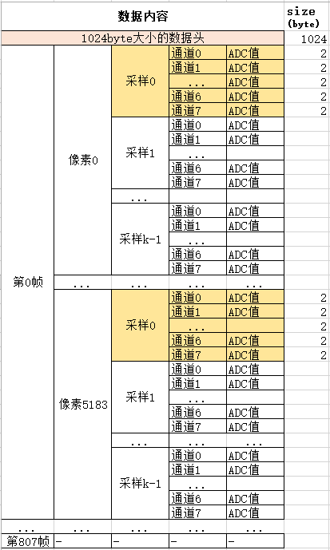

一、先对原初数据“.pd1”文件进行处理，把所使用Topmetal芯片通道的数据筛选出来，保存到“.mdat”文件,其数据格式如下图所示。每个“.pd1”文件会生成对应一个“.mdat”文件。

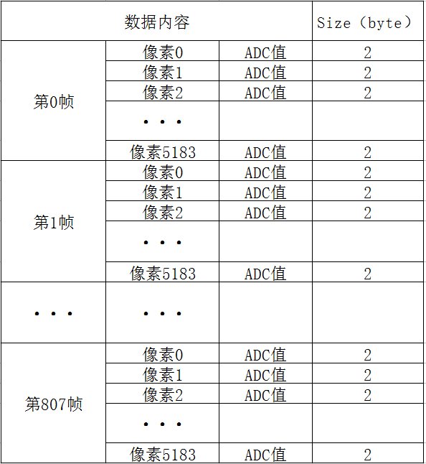

具体操作过程：

所用的程序：“readPed.cxx”。

1. 打开终端，运行“root readPed.cxx”；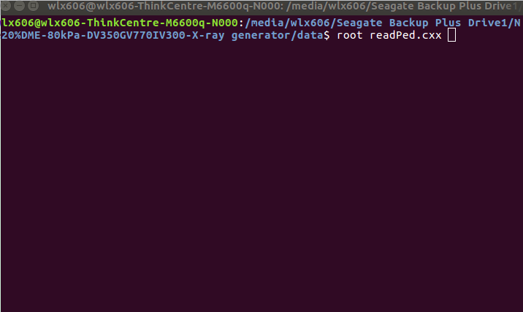
2. 选择“.pd1”文件，点击任意一个“.pd1”数据,再点击打开。程序会把文件夹内所有的“.pd1”数据运行一次。

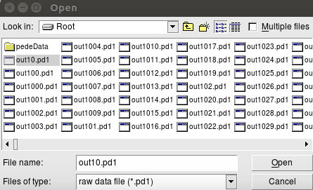

1. 接着对“.mdat”文件数据处理。会把文件夹内所有的“.mdat”文件数据进行分析，把有信号的帧筛选出来依次保存到“.data”文件，最终只生成一个“.data”文件的数据。

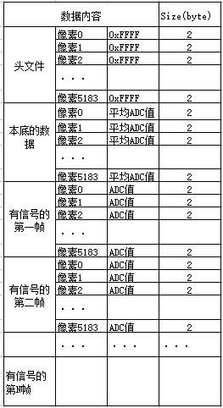

具体操作过程：

所用的程序：“skim.C”、“MyEventClass.h”。

1、打开终端，运行“root skim.C”；

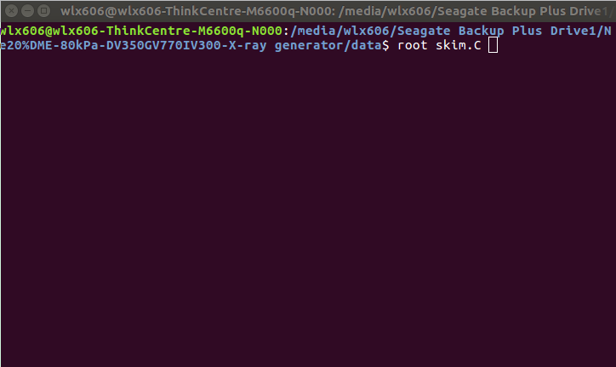

1. 选择“.mdat”文件，点击任意一个“.mdat”数据,再点击打开。程序会把文件夹内所有的“.mdat”数据运行一次。

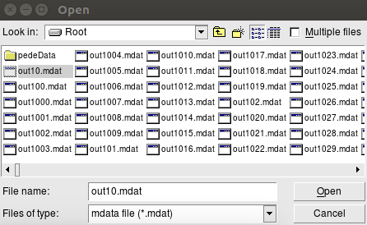

三、对“.data”数据分析,重建出光电子出射方向。

具体操作过程：

所用的程序：“analysis.C”、“MyEventClass.h”、“MyRootClass.h”、“MyRootGui.h”。

1、打开终端，运行“root analysis.c”。

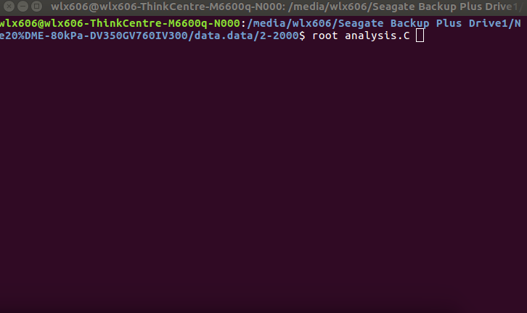

2、第一次跑先分析ped，点击“Read ped file”,选择“ped.mdat”文件，打开。

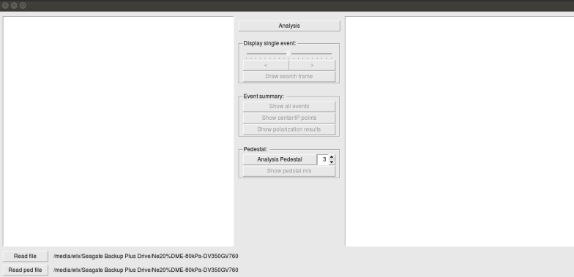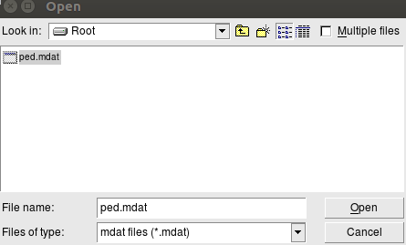

1. 点击“Analysis Pedestal”，完成ped的分析。

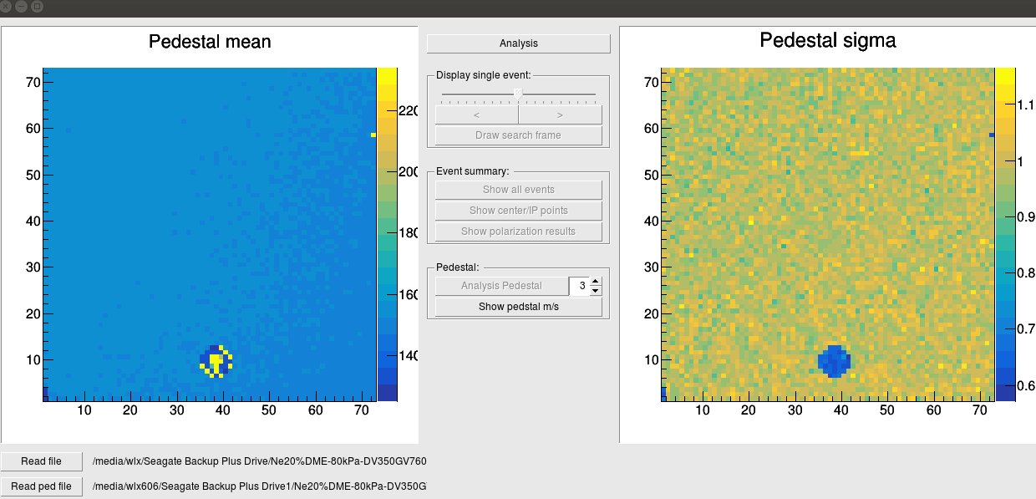

5、对事例进行分析，点击“Read flie”，选择“.data”数据文件，打开。

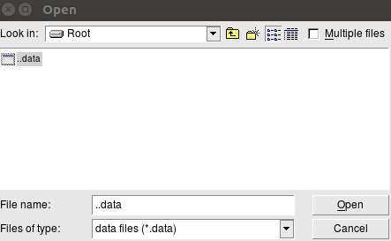

6、点击“Analysis”对径迹进行重建分析。在这可以选择文件夹内其中一个“.data”文件或者全部的“.data”文件进行分析。最后就是等待程序把所有的事例都跑完。

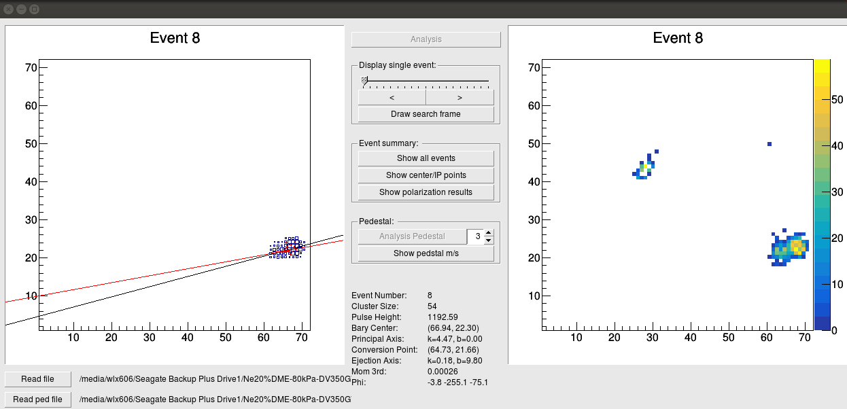

7、所有事例分析完成后就可以查看相应的结果了。点击“Display singie event”中的“<”和“>”可以分别向前和向后依次查看每个事例的情况；点击“Show all events”可以查看全部事例的情况；点击“Show center/IP points”可以查看全部事例的中心点位置和起始点的位置分布；点击“Show polarization results”可以查看光电子径迹中心线和其出射方向的角度分布。